新 书 推 荐
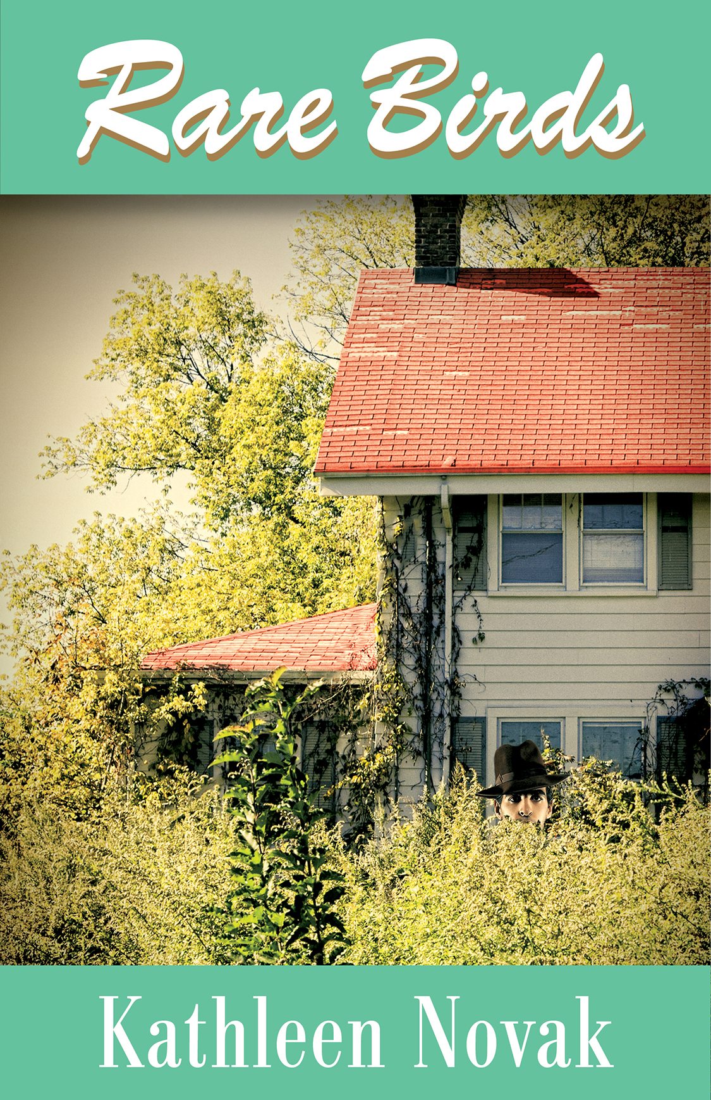
中文书名：《怪人》
英文书名：RARE BIRDS
作 者：Kathleen Novak
出 版 社：The Permanent Press
代理公司：ANA/Cindy Zhang
页 数：272页
出版时间：2017年5月
代理地区：中国大陆、台湾
审读资料：电子稿
类 型：小说

内容简介：

很久以前，探矿者在无路可走之下发现了铁矿并开始开采，来自世界各地的矿工们便纷纷来此安家定居。但《怪人》中的人物并没有循着这一历史背景生活，在1960年的夏初，他们实现着自己的渴望和未完成的故事。

贝蒂•拉森（Betty Larsen）独自抚养着女儿，望眼欲穿地等待着情人回来。骨瘦如柴的老特鲁德（Gertrude）每天都在街区里绕十几圈，听着修剪过草坪下的虫鸣和正悄然发生的新一季的躁动。隔壁街区，刚从精神病院回来的尼基•马拉迪（Nicky Marodi）终于又迎来了自由。这是暑假的第一天，林木森森，满目绿意。

此时，三个邻居女孩正在一栋神秘的废弃房子中探险，收拾了一半的盒子看起来像鲜血，他们想象着这些东西背后的故事。这并不是唯一的谜团。

实际上，奇怪的事比比皆是。贝蒂的情人没有回来，特鲁德突然有了前所未有的憧憬，女孩们碰到的神奇魔力能让他们发生意想不到的变化。在这个六月，一伙小混混闯入街区，尼基锒铛入狱，意大利老人照料着花园，宣称这是属于他们的土地。

如一首描绘特定时间空间的充满诗意和甘甜的赞美诗，《怪人》交织着这些古怪又亲切的人物的故事，连他们自己都猜不到将被这样铭记。

作者简介：

凯思琳·诺瓦克（Kathleen Novak）是一位在明尼苏达州北部铁矿开采区长大的诗人和作家，她的祖母是意大利和克罗地亚裔移民。凯思琳毕业于明尼苏达大学，她在2016年出版的小说Do Not Find Me获得了高度评价。她的诗歌作品在一些国家级的小型文学刊物上刊登，并在如美国大学妇女联合会（AAUW）和纽约公共广播电台（New York Public Radio）等的多个比赛上获得认可。多元的家庭背景和对艺术、怀旧旋律及烹饪的热爱是激发她文学创作的源源灵感。诺瓦克女士目前居住在明尼阿波里斯市。

媒体推荐：

“《怪人》的背景是在一个快速改变的世界中。它围绕着那些时时变化的人物展开。从始至终，它都没有要假装解决这个世界的问题，但它确确实实让读者通过更好的视角和那些此前曾被我们所忽略的陌生人的想法看到问题所在。最后，也许我们都太愿意‘转身走正确的方向回家’了。”
——希拉书评（Sheila's Reviews）

“诺瓦克以其轻柔优美的笔触和对文学的深刻理解使《怪人》成为一部让人大饱眼福的杰作。”
——杰夫·弗莱彻（Jeff Fleischer），《前言杂志》（Foreword Magzine）

“这些人物——在商店行窃的夫妇、不满的杂货店老板、巧手的园艺工匠们、冷漠的化妆品销售员以及一伙无聊的暴徒——都给诺瓦克这一古灵精怪又引人入胜的作品增添了多彩的趣味”
——科克斯书评（Kirkus Reviews）

谢谢您的阅读！
请将回馈信息发至：
张滢（Cindy Zhang)
安德鲁·纳伯格联合国际有限公司北京代表处
北京市海淀区中关村大街甲59号中国人民大学文化大厦1705室，100872
电 话：010-82504506
传 真：010-82504200
Email: Cindy@nurnberg.com.cn
网 址: http://www.nurnberg.com.cn
新浪微博：http://weibo.com/nurnberg
豆瓣小站：http://site.douban.com/110577/
微信订阅号：安德鲁书讯


